PANEL DE LA PALABRA
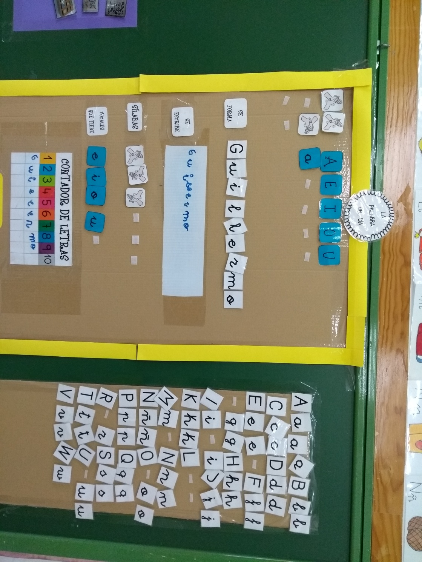
En este panel los alumnos/as formarán su nombre con las letras de la derecha, lo escribirán con rotulador, contarán sus sílabas, dirán las vocales que contiene y, por último contarán las letras.

OTRAS MANERAS DE TRABAJAR EL NOMBRE
Formamos el nombre con letras magnéticas y lo escribimos con rotulador en la pizarra blanca.
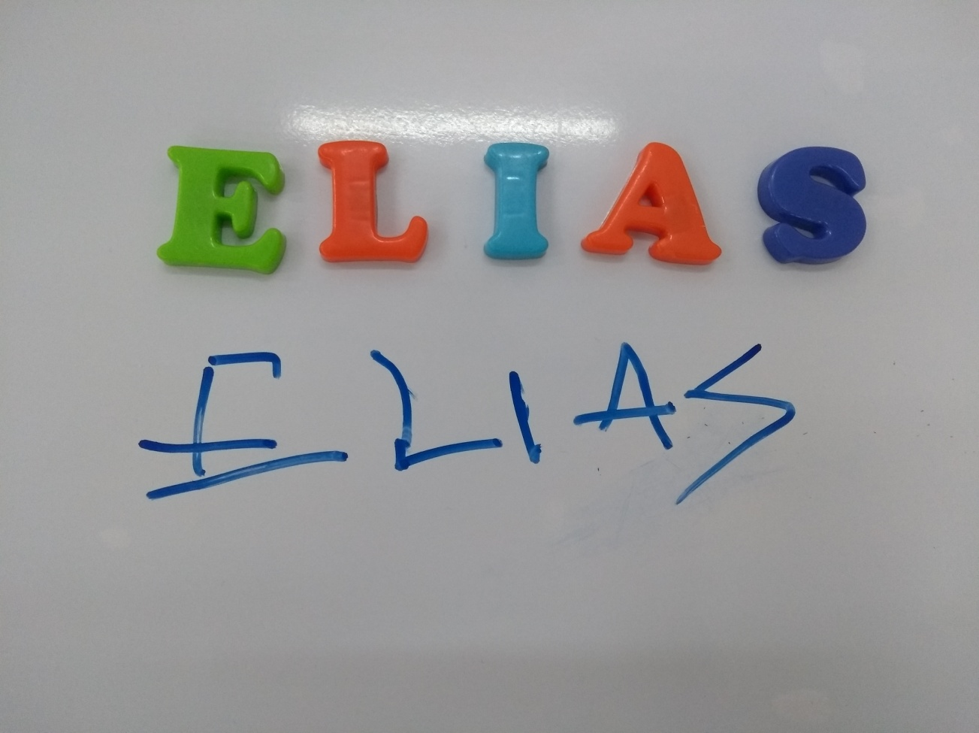

Formamos el nombre con plastilina.
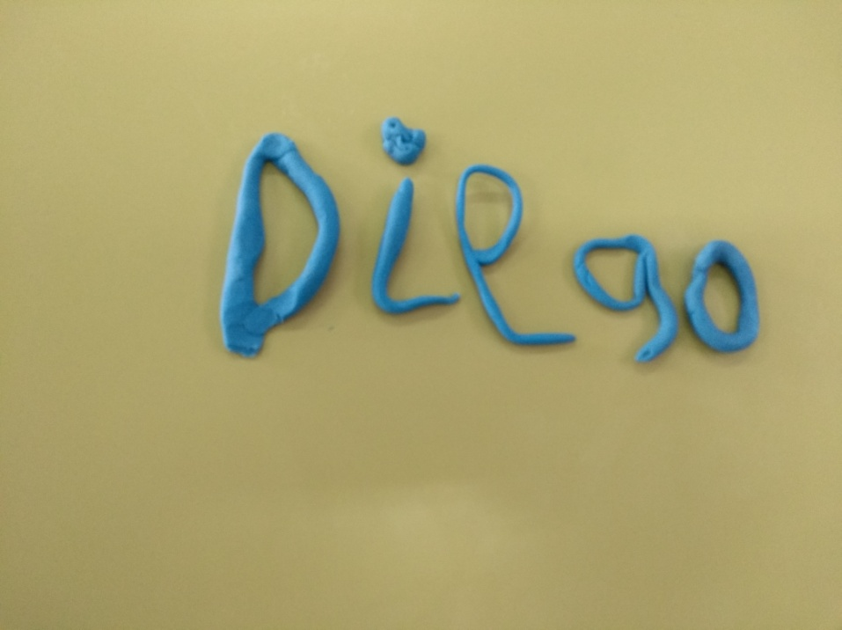

Formamos el nombre con las sílabas del panel y con la posición de la boca.
